Activité 2 – La féodalité, des liens d’homme à homme
Problématique : Comment le système féodal lie-t-il les seigneurs ? Comment le roi utilise-t-il le système féodal ?

Document 1 : La libération du comte Ferrand de Flandre
Le comte Ferrand de Flandre a été fait prisonnier par Philipe Auguste à Bouvines. Sa femme accepte les conditions du roi pour libérer son époux.

« Moi Jeanne, comtesse de Flandre et de Hainaut, je fais savoir [...] que j'ai juré à mon seigneur l'illustre roi de France que je ferai démolir les fortifications de Valenciennes, d'Ypres, d'Audenaarde et de Cassel ; la démolition aura lieu selon la volonté de mon seigneur le roi et ces fortifications ne pourront être réédifiées que par son bon plaisir [...]. Cela étant fait, il dépendra de la volonté de mon seigneur le roi d'accepter une rançon, à son bon plaisir, pour mon seigneur le comte de Flandre et de Hainaut, et les autres hommes mes vassaux, de Flandre et de Hainaut. »
D'après A. Teulet, Layettes du Trésor des chartes, t. I, 1863.
Questions :
- Surligner dans le texte les deux punitions infligées par le roi au comte de Flandre.
- Qui est puni en même temps que lui ?

Document 2 : La cérémonie de l’hommage

« Les vassaux du comte de Flandre firent l'hommage de la façon suivante : le comte de Flandre demanda au futur vassal s'il voulait devenir son homme sans réserve, et celui-ci répondit : « je le veux » ; puis ses mains étant jointes dans celles du comte qui les étreignit, ils s'allièrent par un baiser. En second lieu celui qui avait fait hommage engagea sa foi en ces termes : « je promets d'être fidèle à partir de cet instant au comte Guillaume sans tromperie. » Il jura cela sur la relique des saints. Ensuite, le comte donna les investitures (= il remet un fief) à tous ceux qui lui avaient fait hommage par serment. »
D'après Galbert de Bruges, Histoire du meurtre de Charles le Bon, comte de Flandre, 1127.

Vocabulaire : °Un fief : Terre accordée par un suzerain à un vassal.
° Vassal : Seigneur qui a prêté hommage à un suzerain.
Questions :

- Repérer les trois étapes de la cérémonie de l’hommage en découpant le texte avec des traits.
- Rédiger une phrase sur chacune des trois étapes en utilisant le vocabulaire suivant : soumission pour la 1ère étape ; fidélité pour la 2nde étape ; et fief pour la 3ème étape.
- Effectuer les étapes du jeu sur le site internet suivant : https://www.lumni.fr/jeu/a-votre-service-monseigneur
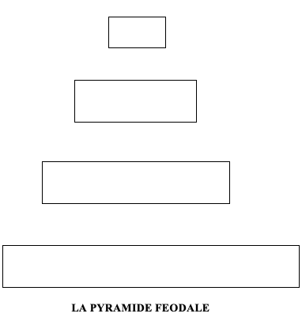
- Compléter la pyramide féodale avec les mots suivants :
Simples chevaliers, Roi, Grands seigneurs, Petits seigneurs.
- En utilisant 4 flèches de couleur différentes, placer les obligations du seigneur et du vassal :

Il protège et garantit la justice

Il donne une aide militaire et financière

Il conseille

Il accorde un fief

